Петрозаводский государственный университет Институт математики и информационных технологий Кафедра прикладной математики и кибернетики

09.03.02 – Информационные системы и технологии

Отчет о практике по научно-исследовательской работе

Изучение инструмента Netcode for GameObjects для создания многопользовательских игр на Unity

(промежуточный)

Выполнил:

студент 2 курса группы 22205

И. О. Левицкий

*подпись*

Руководитель:

Р. В. Сошкин, к. т. н., старший преподаватель

Итоговая оценка

*подпись*

*оценка*

Петрозаводск — 2022

Содержание

1 Введение 3

1.1 Список используемых терминов 3

1.2 Введение 3

2 Обзор Netcode для создания многопользовательских игр на Unity 5

2.1 Unity и его возможности 5

2.2 Поддержка мультиплеера в Unity и выбор Netcode для создания игры 5

2.3 Основные возможности Netcode 6

3 Разработка многопользовательской игры на Unity с использованием Netcode 9

3.1 Настройка сетевой части игры 9

3.2 Создание персонажей и управление ими 14

# Введение

Цель практики: изучить инструмент Netcode for GameObjects

Задачи практики:

1. Получить опыт работы с Unity
2. Исследовать возможности Netcode for GameObjects
3. Получить опыт разработки многопользовательской игры

## Список используемых терминов

**Игровой движок** — это программное обеспечение, которое облегчает разработку видеоигр. Он предоставляет набор инструментов и библиотек для создания игрового мира, включая графику, звук, физику, искусственный интеллект и другие функциональные возможности. Игровой движок упрощает процесс разработки, позволяя разработчикам сконцентрироваться на создании игрового контента, а не на написании базовых компонентов игры с нуля.

**Мультиплеер** (англ. multiplayer — «множество игроков») — режим компьютерной игры, во время которого играет больше одного человека**.**

**Netcode, NGO** – Netcode for GameObjects

**Ассет** (англ. Asset — «объект») — это любой объект, который может быть использован в игре, включая модели персонажей, текстуры, звуки, скрипты, анимации и другие материалы.

**Префаб** (Prefab) — это предопределенный шаблон игрового объекта, который может быть многократно использован в игре. Он представляет собой готовую конфигурацию объекта, включая его компоненты, свойства, относительное положение в пространстве и другие атрибуты.

## Введение

В наше время многопользовательские игры пользуются большой популярностью среди игроков и разработчиков. Они позволяют людям со всего мира играть вместе, общаться и создавать новые знакомства. Разработка многопользовательской игры является сложным и трудоемким процессом, требующим знания многих технологий и инструментов. В рамках этой работы планируется изучать инструмент для создания многопользовательских игр на Unity, одной из самых популярных игровых платформ на сегодняшний день.

Целью данной курсовой работы является изучение инструмента для создания многопользовательских игр на Unity и разработка простейшей многопользовательской игры с использованием выбранного инструмента. Для достижения данной цели в работе будут рассмотрены основные инструменты для создания многопользовательских игр на Unity, проведен обзор возможностей выбранного инструмента, описан процесс разработки многопользовательской игры на Unity с использованием выбранного инструмента и проведено тестирование игры.

# Обзор Netcode для создания многопользовательских игр на Unity

## Unity и его возможности

Unity — это мощный и гибкий игровой движок, который широко используется для создания игр различных жанров и платформ. Unity поддерживает создание игр для ПК, мобильных устройств, игровых консолей и виртуальной реальности.

Unity имеет встроенные инструменты для создания анимаций, света, физики и звука, что упрощает процесс создания игр и позволяет разработчикам быстро прототипировать свои идеи.

Кроме того, Unity имеет огромное сообщество разработчиков и множество ресурсов, таких как форумы и видеоуроки, которые помогут быстро начать работу с движком и решить возникающие проблемы. Unity также имеет свой магазин ассетов (Asset Store), где можно найти различные ресурсы, такие как готовые модели, текстуры, звуки, скрипты и другие материалы, которые можно использовать для создания игр.

Структура Unity завязана на работе с игровыми объектами (Game Objects), которые играют ключевую роль в игровой среде. Каждый игровой объект может иметь набор компонентов - основных элементов, которые определяют взаимодействия игрового объекта с окружающим миром. Некоторые компоненты встроены в Unity изначально, такие как Transform, Rigidbody и Collider, которые определяют положение, движение и физическое поведение объектов в игре. Однако, разработчики игры могут написать собственные компоненты, чтобы расширить возможности игры и определить свое уникальное поведение объектов.

## Поддержка мультиплеера в Unity и выбор Netcode для создания игры

При установке Unity, инструменты для разработки многопользовательских игр не являются частью стандартного набора функций. Однако, Unity имеет встроенный менеджер пакетов, который позволяет легко найти и установить необходимые инструменты. На сегодняшний день, существует несколько библиотек для создания многопользовательских игр на Unity, наиболее популярными из них являются:

* Netcode for GameObjects
* Photon
* Mirror

Из перечисленных вариантов я выбрал Netcode, так как это инструмент, который разрабатывается и поддерживается самим Unity. Он обладает многими полезными функциями, которые позволяют легко создавать многопользовательские игры.

## Основные возможности Netcode

Netcode for GameObjects (Netcode) — это высокоуровневая сетевая библиотека, созданная для Unity, которая позволяет абстрагировать логику сетевого взаимодействия. Она позволяет отправлять игровые объекты и данные игрового мира через сетевую сессию для одновременной игры многих игроков. С помощью Netcode можно сосредоточиться на создании игры, а не на работе с низкоуровневыми протоколами и сетевыми фреймворками.

Компоненты, предоставляемые Netcode:

* NetworkManager — это обязательный компонент Netcode, который содержит все настройки, связанные с сетевым взаимодействием нашего проекта.
* NetworkTransform – это компонент, который автоматически синхронизирует параметры компонента Transform на всех клиентах в игре. Этот компонент позволяет выбрать синхронизацию позиции, поворота и размера игрового объекта по всем нужным осям, что делает его достаточно гибким. Кроме того, компонент NetworkTransform поддерживает интерполяцию, что позволяет сгладить рывки при передвижении объекта и улучшить качество игрового процесса для игроков.
* NetworkAnimator – обеспечивает синхронизацию анимации во время сетевой игры. Состояния анимации синхронизируются с игроками, которые присоединяются к уже существующей сетевой игре, а также с любыми клиентами, которые уже были подключены до изменения состояния анимации.

**Система сообщений в Netcode**

В Netcode используются два варианта для синхронизации состояния игры или событий:

* RPC (Remote Procedure Call)
* NetworkVariables

RPC может рассматриваться как способ отправить оповещение о каком-либо событии от сервера клиенту или наоборот.

Есть два типа RPC методов:

* ServerRpc
* ClientRpc

ServerRpc – это метод, вызываемый клиентом, который будет получен и исполнен сервером.

ClientRpc – это метод, вызываемый сервером, который будет получен и исполнен на одном или более клиентах.

Стоит заметить, что клиенты, которые подключатся после вызова RPC методов, не получат их, из-за чего состояние игры на разных клиентах может отличаться.

NetworkVariable чаще всего используется для синхронизации состояний между уже подключенными клиентами и теми клиентами, которые подключились позже.

Какую систему сообщений применять зависит от архитектуры проекта. Если игра будет начинаться только после подключения всех игроков, и подключиться после начала игры нельзя, то можно обойтись только использованием RPC методов.

Очень важной частью Netcode является сериализация данных. RPC методы принимают только те аргументы, которые могут быть сериализованы. Netcode способен автоматически сериализовать:

* примитивные типы из C# (bool, char, sbyte, byte, short, ushort, int, uint, long, ulong, float, double, string)
* Примитивные типы Unity (Color, Color32, Vector2, Vector3, Vector4, Quaternion, Ray, Ray2D)
* Массивы из перечисленных выше типов данных
* Собственные структуры, в которых будет реализован интерфейс INetworkSerializable

# Разработка многопользовательской игры на Unity с использованием Netcode

## Настройка сетевой части игры

При выполнении исследования необходимо создать игру, в которой один из клиентов будет хостом, то есть будет также выполнять роль сервера. Благодаря этому в проекте не придется использовать выделенный сервер и следить за его работоспособностью.

Однако если клиент и хост не находятся в одной локальной сети, то для подключения придется выбрать один из следующих вариантов:

* Ручная настройка перенаправления портов у хоста
* Использование Relay

Первый вариант очень неудобен, так как требует некоторых технических знаний от пользователей игры, и маловероятно, что игрокам понравится заниматься настройкой своего маршрутизатора.

Второй вариант предусматривает использование Relay сервера. Это сервер в интернете с публичным IP адресом, к которому могут подключится хост и клиенты без дополнительных условий. После подключения все данные будут проходить через этот сервер.

Unity предоставляет бесплатное использования такого сервера, с ограничением в 50 одновременных подключений. Именно этот вариант будет использован при выполнении работы.

**Создание игровых объектов и компонентов, отвечающих за сетевую настройку игры**

**Network Manager**

Для создания объекта Network Manager нужно завести пустой игровой объект на сцене Unity. Назовем его NetworkManager. После этого требуется прикрепить к нему компонент NetworkManager, который имеется в библиотеке Netcode. Unity автоматически добавит компонент Unity Transport, в котором нужно выбрать тип используемого протокола. Для данной работы было выбрано использование Relay сервера, поэтому выбирается соответствующий вариант. Остальные параметры выбраны оптимально и не требуют изменения.

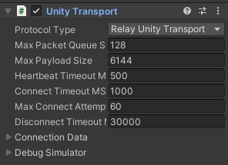

Рисунок 1 - компонент Unity Transport

**Игровой объект Relay и его компонент**

Для обеспечения функционирования Relay сервера в нашем проекте мы создадим пустой игровой объект с названием "Relay". К этому объекту будет прикреплен компонент Relay, который будет написан вручную для реализации необходимой функциональности.

Особенностью объекта Relay является его единственный экземпляр в проекте. Для достижения этой цели мы применим паттерн проектирования Singleton. Этот паттерн позволяет гарантировать, что объект Relay будет создан только один раз, и будет доступен для обращения из любой части кода в проекте.

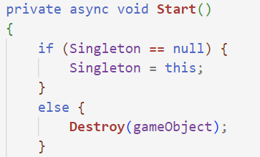

Рисунок 2 - реализация паттерна Singleton

Функция Start играет важную роль в жизненном цикле игрового объекта в Unity, так как она автоматически вызывается при инициализации объекта на сцене. Наша реализация функции Start имеет особое значение, поскольку гарантирует наличие только одного игрового объекта с компонентом Relay на сцене в любое время.

Для обеспечения выделения и настройки сервера Relay мы разработаем асинхронную функцию под названием CreateRelay. Данная функция не будет принимать аргументы и будет открытой для доступа из других компонентов, чтобы обеспечить возможность ее вызова из различных частей игры.

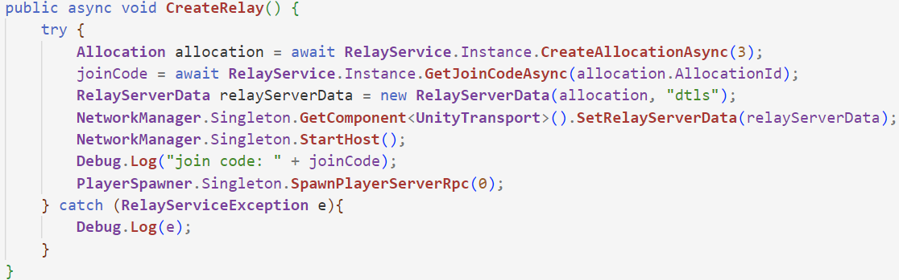

Рисунок 3 - реализация функции CreateRelay

Эта функция предназначена для запроса выделения сервера и выполняет следующие шаги для обеспечения правильной работы сетевого взаимодействия в игре.

Вначале функция запрашивает выделение сервера, используя соответствующие сервисы и инструменты, предоставляемые Unity. Затем она сохраняет полученный код, который будет использоваться клиентами для подключения к серверу. Кроме того, функция сохраняет необходимые данные о самом сервере, которые понадобятся компоненту NetworkManager для правильной инициализации и установки сетевых параметров.

Однако, в процессе работы с сервисами Unity могут возникать ошибки, которые не зависят от игрового клиента. Поэтому вся функция окутана конструкцией для обработки исключений, чтобы перехватывать и обрабатывать такие ошибки. Это позволяет более гибко управлять и обрабатывать исключительные ситуации, которые могут возникнуть в процессе выполнения этой функции.

Для подключения к уже созданному серверу будет реализована функция JoinRelay, которая будет принимать код для подключения в виде строки

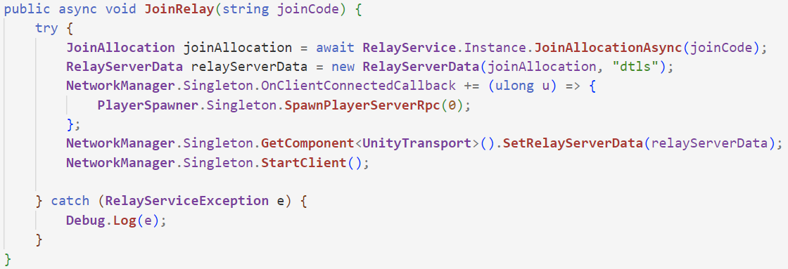

Рисунок 4 - реализация функции JoinRelay

Функция JoinRelay выполняет следующие задачи:

* Принимает код для подключения в виде строки, который предоставляется клиентом. Этот код представляет собой уникальный идентификатор сервера Relay, который позволяет клиенту успешно установить соединение с сервером.
* Использует полученный код для подключения к серверу Relay. Для этого функция будет использовать соответствующие сетевые протоколы и механизмы, предоставляемые Unity, для установления соединения с сервером.
* Обрабатывает возможные ошибки, которые могут возникнуть при подключении к серверу Relay. Для этого функция будет использовать конструкцию try-catch, чтобы перехватывать и обрабатывать исключения, связанные с сетевыми ошибками или неправильным кодом подключения.
* После успешного подключения к серверу Relay функция JoinRelay выполняет необходимые действия для продолжения сетевого взаимодействия с сервером. На текущий момент это включает в себя запуск клиента и инициализацию персонажа игрока, реализация которой будет написана позже.

Для создания и инициализации игрового объекта персонажа будет реализован компонент PlayerSpawner, который будет прикреплен к одноименному пустому объекту на сцене. В этом компоненте также будет реализован паттерн Singleton.

Данный компонент будет иметь одну функцию, реализующую создание персонажа и привязку его к игроку.

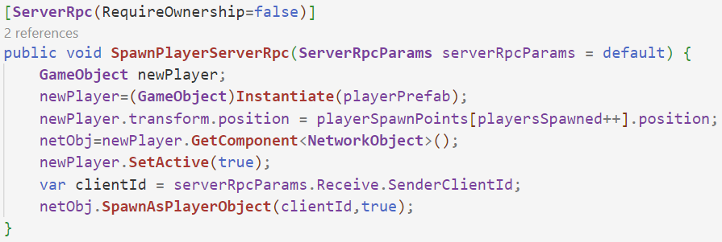

Рисунок 5 - реализация функции SpawnPlayerServerRpc

Данная функция выполняет следующие действия:

Создание игрового объекта "newPlayer" путем создания экземпляра префаба игрока (playerPrefab).

Установка позиции игрового объекта "newPlayer" на одну из точек появления игрока (playerSpawnPoints) в порядке их использования. Каждый раз, когда игрок создается, значение переменной "playersSpawned" увеличивается для выбора следующей точки появления.

Получение компонента NetworkObject (netObj) из созданного игрового объекта "newPlayer". NetworkObject отвечает за сетевую функциональность и синхронизацию объекта между клиентами и сервером.

Активация игрового объекта "newPlayer".

Получение идентификатора клиента (clientId) из параметров серверного RPC (serverRpcParams). Этот идентификатор указывает, какому клиенту должен быть назначен созданный игровой объект.

Вызов метода SpawnAsPlayerObject() на компоненте NetworkObject (netObj) для созданного игрового объекта "newPlayer". Этот метод сообщает сетевой системе, что объект должен быть инициализирован как объект игрока для указанного клиента (clientId) и передает информацию о том, что объект является объектом игрока.

На данном этапе разработки проекта, этих игровых объектов и компонентов будет достаточно для дальнейшей работы.

## Создание персонажей и управление ими